认证审核报告审批页
项目编号 | 0044-2019
受审核方名称 | 重庆市一龙管道有限公司
注册地址 | 重庆市南岸区玉马路81号
经营地址 | 重庆市南岸区玉马路81号
审核类型 | MMS：监督第2次
认证范围 | MMS:PE给水管、给水用钢丝网增强聚乙烯复合管、燃气管、PPR给水管； HDPE双壁波纹管，PE钢带增强螺旋波纹管、PE塑钢缠绕排水管、高强度聚乙烯（PE）缠绕结构壁管；地下通信用PVC、PE（蜂窝管、实壁管、双壁波纹管、梅花管）、PVC格栅管及管件系列产品的生产和销售。
服务认证等级（适用时） | □十星级□九星级 □八星级 □七星级 □六星级  □五星级 □四星级 □三星级 □达标级
评审人员签字 | 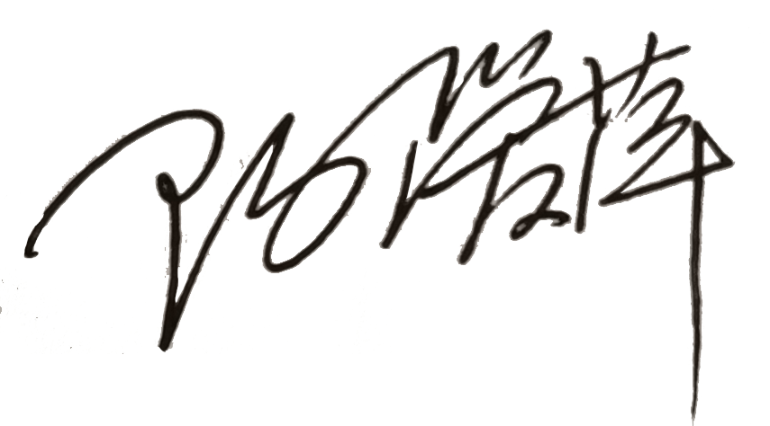
认证决定结论 | ■案卷符合要求，可以认证注册/保持  □案卷不符合要求，不可以认证注册/保持
认证决定人员签字 |  | 日期 | 2021-06-02
机构总经理审批意见 | ■认证流程符合要求，可以认证注册/保持  □认证流程不符合要求，不可以认证注册/保持
总经理签字 | 

